Національний університет “Львівська політехніка”

Кафедра “Автоматизовані системи управління”

Лабораторна робота № 1

з дисципліни «Теорія прийняття рішень»

на тему:

**«** **Вирішення задач лінійного програмування і аналіз чутливості в MS Excel»**

Виконав:

студент групи КН–312

Крохмалюк Богдан

Викладач:

Хавалко В.М.

Львів 2019

**Тема**: Вирішення задач лінійного програмування і аналіз чутливості в MS Excel.

**Мета**: Вивчити можливості надбудови «Пошук рішення» пакету MS Excel для вирішення однокритерійних задач теорії прийняття рішень.

**Завдання:** (варіант №5)

1) **Завдання 4**Компанія "Bermuda Paint" спеціалізується на виробництві технічних лаків. Представлена нижче таблиця містить інформацію про продаж, ціни та відповідні витрати виробництва одиниць глянцевого і матового лаків.

|  |  |  |
| --- | --- | --- |
| Лак | Ціна продажу  1 галона, ф. ст. | витрати виробництва  1 галона, ф. ст. |
|  |  |
| матовий  глянцевий | 13,0 | 9,0 |
|  | 16,0 | 10,0 |

Для виробництва 1 галона матового лаку необхідно затратити 6 хв. трудовитрат, а для виробництва одного галона глянцевого лаку - 12 хв. Резерв фонду робочого часу становить 400 людино годин в день. Розмір щоденного запасу необхідної хімічної суміші дорівнює 100 унцій, тоді як її витрата на один галон матового і глянцевого лаків становить 0,05 і 0,02 унції відповідно. Технологічні можливості заводу дозволяють випускати не більше 3000 галонів лаку на день.

Відповідно до угоди з основним оптовим покупцем компанія повинна поставляти йому 5000 галонів матового лаку і 2500 галонів глянцевого лаку за кожний робочий тиждень (що складається з 5 днів). Крім того, існує профспілкова угода, в якій визначений мінімальний обсяг виробництва в день, що дорівнює 2000 галонів. Адміністрації даної компанії необхідно визначити щоденні обсяги виробництва кожного виду лаків, які дозволяють отримувати максимальний загальний дохід.

Потрібно:  
а) Визначити щоденний оптимальний план виробництва і відповідну йому величину доходу.

б) Для вихідної задачі (що не враховує понаднормові роботи) визначити проміжок змін показника одиничного доходу за 1 галон глянцевого лаку, в якому вихідне оптимальне рішення залишається колишнім.

2) **Завдання 11**

Для перевезень трьох видів продукції підприємство використовує два типи технологічного обладнання і два види сировини. Норми витрат сировини і часу на виготовлення одного виробу кожного виду наведені в таблиці. У ній же зазначені загальний фонд робочого часу кожної з груп технологічного обладнання, обсяги наявної сировини кожного виду, а також ціна одного виробу даного виду та обмеження на можливий випуск кожного з виробів.

|  |  |  |  |  |
| --- | --- | --- | --- | --- |
| Ресурси | Норми витрат на один виріб виду | | | Загальна кількість ресурсів |
| 1 | 2 | 3 |
| Продуктивність обладнання (норм-год):      I типу      II типу  Сировина (кг):      1-го виду      2-го виду  Ціна одного виробу (грн.)  Випуск (шт.):      Мінімальний      Максимальний | 2  4  10  30  10  10  20 | -  3  15  20  15  20  40 | 4  1  20  25  20  25  100 | 200  500  1495  4500  -  -  - |

Скласти такий план виробництва продукції, згідно з яким буде виготовлено необхідну кількість виробів кожного виду, а загальна вартість усієї продукції, що виготовляється максимальна. Чи можна буде при цьому отримати економію сировини? Чи буде повністю завантажено обладнання? Що відбудеться з величиною прибутку, якщо ціну на виріб 1 збільшити на 20 %?

**Розв’язання**

**1)** При оптимальному використанні робочих людино-годин і мінімізації затрат на виготовлення лаку для задачі №4 результат є таким:

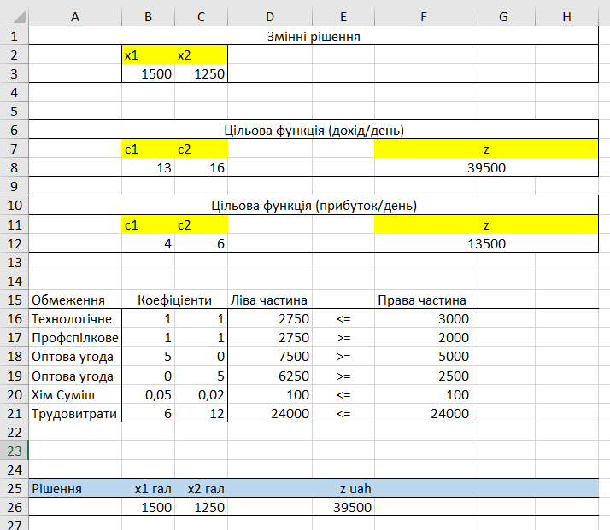

Отже, щодня необхідно виробляти 1500 галонів матового лаку і 1250 полірувального лаку, щоб отримати 13500 фунтів стерлінгів прибутку.

|  |  |  |  |  |  |  |
| --- | --- | --- | --- | --- | --- | --- |
|  |  |  |  |  |  |  |
|  |  | **Остаточне** | **Зменшена** | **Цільова функція** | **Припустиме** | **Припустиме** |
| **Клітинка** | **Назва** | **Значення** | **Вартість** | **Коефіцієнт** | **Збільшення** | **Зменшення** |
| $B$3 | x1 | 1500 | 0 | 4 | 11 | 1 |
| $C$3 | x2 | 1250 | 0 | 6 | 2 | 4,4 |

Із цього звіту про стійкість можемо бачити, що показник одиничного доходу за галон поліровочного лаку є стійким при зменшенні від даного значення на 4.4 і збільшення на 2.

**2)**Визначення обсягу випуску кожного із типів продукції для отримання максимального прибутку:

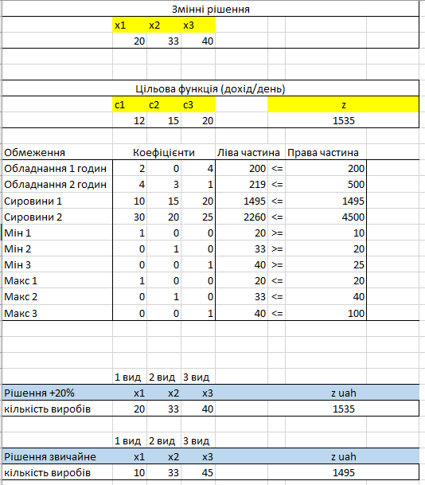

Отже максимальний прибуток у 1495грн досягнеться використанні 200 нормогодин обладнання першого типу і 219 нормогодин обладнання другого типу, та використанні 1495 одиниць першої сировини і 2260 другої. При збільшенні на 20% ціни поміняється план виробництва і прибуток складатиме 1535 грн.

Звіт про стійкість:

|  |  |  |  |  |  |  |  |
| --- | --- | --- | --- | --- | --- | --- | --- |
| Клітинки змінних | | |  |  |  |  |  |
|  |  |  | **Остаточне** | **Зменшена** | **Цільова функція** | **Припустиме** | **Припустиме** |
|  | **Клітинка** | **Назва** | **Значення** | **Вартість** | **Коефіцієнт** | **Збільшення** | **Зменшення** |
|  | $B$3 | x1 | 10 | 0 | 10 | 0 | 1E+30 |
|  | $C$3 | x2 | 33 | 0 | 15 | 0 | 15 |
|  | $D$3 | x3 | 45 | 0 | 20 | 1E+30 | 0 |
|  |  |  |  |  |  |  |  |
| Обмеження | | |  |  |  |  |  |
|  |  |  | **Остаточне** | **Тінь** | **Обмеження** | **Припустиме** | **Припустиме** |
|  | **Клітинка** | **Назва** | **Значення** | **Ціна** | **Права сторона** | **Збільшення** | **Зменшення** |
|  | $F$11 | Продуктивність 1 Ліва частина | 200 | 0 | 200 | 39 | 21 |
|  | $F$12 | Продуктивність 2 Ліва частина | 184 | 0 | 500 | 1E+30 | 316 |
|  | $F$13 | Сировина 1 Ліва частина | 1495 | 1 | 1495 | 105 | 195 |
|  | $F$14 | Сировина 2 Ліва частина | 2085 | 0 | 4500 | 1E+30 | 2415 |
|  | $F$15 | Мінім 1 Ліва частина | 10 | 0 | 10 | 10 | 10 |
|  | $F$16 | Мінім 2 Ліва частина | 33 | 0 | 20 | 13 | 1E+30 |
|  | $F$17 | Мінім 3 Ліва частина | 45 | 0 | 25 | 20 | 1E+30 |
|  | $F$18 | Максм 1 Ліва частина | 10 | 0 | 20 | 1E+30 | 10 |
|  | $F$19 | Максм 2 Ліва частина | 33 | 0 | 40 | 1E+30 | 7 |
|  | $F$20 | Максм 3 Ліва частина | 45 | 0 | 100 | 1E+30 | 55 |

Висновок:

На даній лабораторній роботі я навчився використовувати надбудову «Пошук рішення» в MS Excel для розв’язування задач теорії прийняття рішень, застосовувати інструменти MS Excel для створення звітів і сценаріїв, що використовуються для оброблення та аналізу результатів вирішення математичної моделі надбудовою «Пошук рішення».